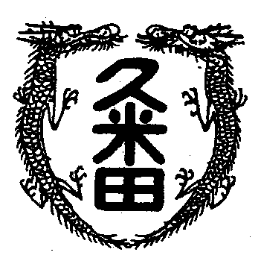
校長室から

学校教育目標
「知・徳・体、調和のとれた生徒の育成」
～進取的な努力をする人材の育成～

令和4年7月21日 第16号
誕生日
夏休み初日。今日は、のんびりした話を。
タブレットが授業に定着しつつありますが、ネット上ではなんでも調べられることにあらためて驚きます。
授業で伝授する「知識」のとらえ方を授業者は深刻に考えなければなりません。
ところで、ふと今日誕生日を迎える人には、どんな人がいるのかと調べてみました。
小説家のヘミングウェイ。川谷拓三という渋い役者(知らんやろな)。岸和田が生んだ元100mの日本記録保持者、井上悟さんも今日が誕生日。昔、くめりく(久米田中学校陸上部)と一緒に中央公園で練習しました。動きが全然違ったことが、今でも鮮明に思い出されます。阪神ファンならだれもが知っている藤川球児さんも今日が誕生日。
調子に乗って明日22日を調べると、世界史の勉強で必ず出てくるスペインのフェリペⅡ。フォークの神様、岡林信康さん(流石に私もよく知りません)。さらに若大将と呼ばれていた巨人の原辰徳監督も明日が誕生日。
夏休みを利用して、自分の誕生日と同じ人を調べてみたらどうでしょうか。また、その人物がどんな人生を送ったのかも調べると、自分自身のこれまでと何か共通点が見つかるかも。
ちなみに、私と誕生日が同じ人を並べると、元一万円札の聖徳太子、とんちの一休さん、映画『峠』の主人公、河合継之助。ギリシャ哲学者、田中美知太郎(これはなぜか嬉しい)。で、共通点あるかな。

